3.- Dibuja un objeto cuyo olor sea desagradable.

**GUÍA DE TRABAJO N° 2**

**Cs. Naturales 1° básico (semana del 23 al 03 de abril)**

 Liceo Particular Mixto San Felipe

Unidad Técnico Pedagógica

Enseñanza Básica

|  |  |
| --- | --- |
| **Objetivo** | Describir los usos de los sentidos en la vida diaria, Identificar el sentido del olfato y el tacto. |
| **Instrucciones** | 1.- Observa las imágenes e identifica los olores agradables y desagradables.  2.- Identifica el órgano del tacto.  3.- Dibuja un objeto cuyo olor sea desagradable.  4.- llena un vaso con hielo y responde la pregunta (a)  5.- Observa las imágenes y responde con un la respuesta de la pregunta.  6.- Dibuja en tu cuaderno una situación en donde utilices el tacto. |
| **Descripción del Aprendizaje** | Los estudiantes por medio del desarrollo de la guía, desarrollarán la habilidad de identificar e inferir. |
| **Ponderación de la Guía** | 20% |
| **Correo del docente para consultas** | [cgonzalezo@liceomixto.cl](mailto:cgonzalezo@liceomixto.cl) [vferreira@liceomixto.cl](mailto:vferreira@liceomixto.cl) ( Educadora PIE) |

4.- Llena un vaso con hielo y responde la pregunta ( a.)

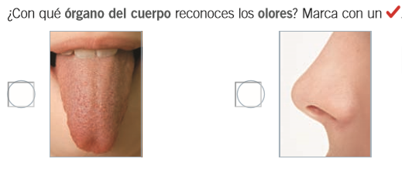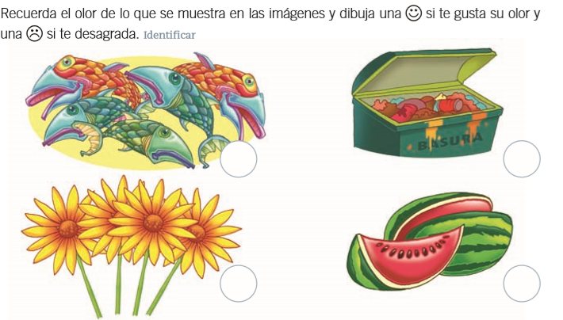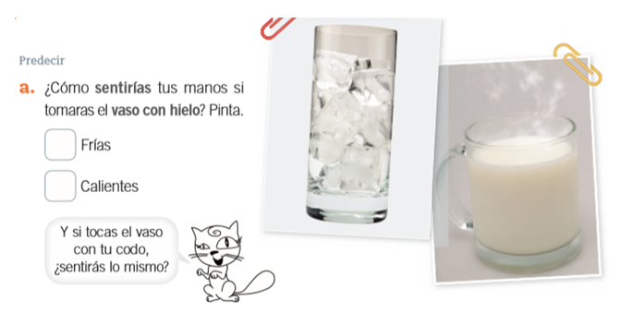

1

2

6.- Dibuja en tu cuaderno una situación en donde utilices el tacto.

5.- Observa las imágenes y responde.